ㅤTHE MUSIC DATA ㅤ
ㅤ¿Qué hay detrás del éxito musical?ㅤ

Materia
- Laboratorio de métodos cuantitativos aplicados a la gestión.

Integrantes
- Ygelman Luka - N°Reg: 922312 -
- Cusce Kiara - N°Reg: 922371 -
- González Milagros - N°Reg: 922148 -
- Amoroso Gianluca - N°Reg: 922229 -
- Chlverat Ian - N°Reg: 922270 -

Repositorio
- https://github.com/TDSxs/Lab-Musica

Profesores
- Manuel Fernández San Martín | Juan Da Torre | Rita Morrone

Fecha de entrega
- 06/11/26

Resumen
El trabajo analiza qué características se asocian con una mayor popularidad de las canciones en Spotify. Se utilizan dos conjuntos de datos de Kaggle: uno con atributos de audio y popularidad de aproximadamente 89.700 canciones únicas, y otro con información de 8.582 canciones, artistas y álbumes. Mediante limpieza, categorización, estadística descriptiva, gráficos y correlaciones, se estudian la duración, la bailabilidad, la energía, la positividad y la cantidad de seguidores de los artistas. Los resultados muestran mejores promedios para canciones de duración intermedia y una asociación moderada entre popularidad y seguidores del artista, mientras que las correlaciones lineales con atributos sonoros son débiles. Se concluye que no existe una fórmula musical única y que la popularidad observada también depende del contexto de audiencia y de la plataforma.

Introducción
La expansión del streaming modificó la forma en que se distribuye, descubre y consume música. Plataformas como Spotify y redes de circulación de contenidos breves como TikTok aceleran la exposición de canciones y generan nuevas decisiones para artistas y productoras: cuánto debería durar un tema, qué características sonoras pueden favorecer su recepción y qué papel cumple la audiencia previa del intérprete. En ese contexto, el análisis de datos permite explorar patrones de popularidad a partir de información observable, en lugar de depender exclusivamente de impresiones subjetivas.
La pregunta que guía el estudio es: ¿qué patrones comparten las canciones más reproducidas de la historia reciente para replicar su éxito? Para abordarla, la popularidad informada por Spotify se utiliza como indicador operativo del desempeño de una canción. Se examinan tres dimensiones: el formato, representado principalmente por la duración; el sonido, mediante variables como bailabilidad, energía y valence; y el contexto del artista, aproximado por sus seguidores y su popularidad. El objetivo no es establecer una receta causal de éxito, sino identificar asociaciones y límites en los datos disponibles.

Datos y metodología
El primer conjunto, Spotify Tracks Dataset (Audio Features), contiene inicialmente 114.000 filas y variables de identificación (track_id, artista, álbum, canción y género), popularidad (0–100), duración, condición explícita y características de audio. Según la documentación, el indicador de popularidad de Spotify considera tanto las reproducciones como su recencia; no es un conteo bruto de escuchas. Entre estas últimas se encuentran danceability, energy, loudness, speechiness, acousticness, instrumentalness, liveness, valence y tempo. Como una misma canción puede aparecer asociada a más de un género, se eliminaron duplicados usando track_id y se trabajó con alrededor de 89.700 canciones únicas. La duración original en milisegundos se convirtió a minutos mediante duration_ms / 60.000.
A partir de las variables originales se crearon cuatro categorías de duración: corta (menos de 2,5 minutos), ideal (2,5 a 3,5), estándar (3,5 a 4,5) y larga (más de 4,5). La popularidad se agrupó en baja (0–40), media (41–70) y alta o hit (más de 70). Se calcularon promedios, medianas y frecuencias con groupby, y se construyeron un histograma, gráficos de barras, líneas por intervalos de audio y un mapa de correlaciones. Para el segundo conjunto, Spotify Global Music Dataset (2009–2025), se analizaron 8.582 canciones con datos de artista y álbum; aunque el nombre refiere a 2009–2025, incluye lanzamientos desde la década de 1950. Se quitaron duplicados y filas sin datos necesarios, se agruparon artistas por cantidad de seguidores y se utilizó una escala logarítmica para el gráfico de dispersión. Las herramientas fueron Python, pandas, numpy, matplotlib y seaborn en Google Colab.

Resultados

1.
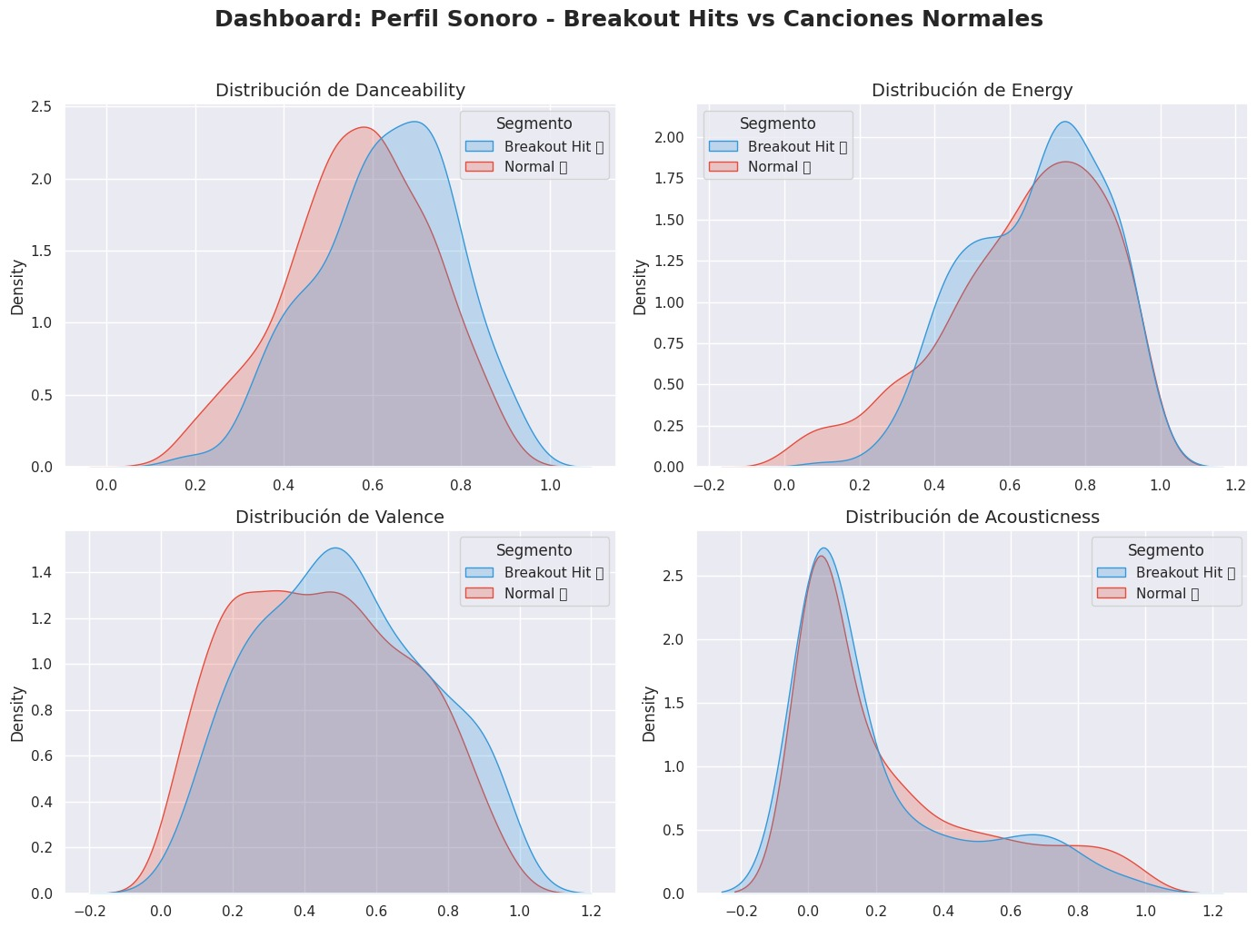

2.
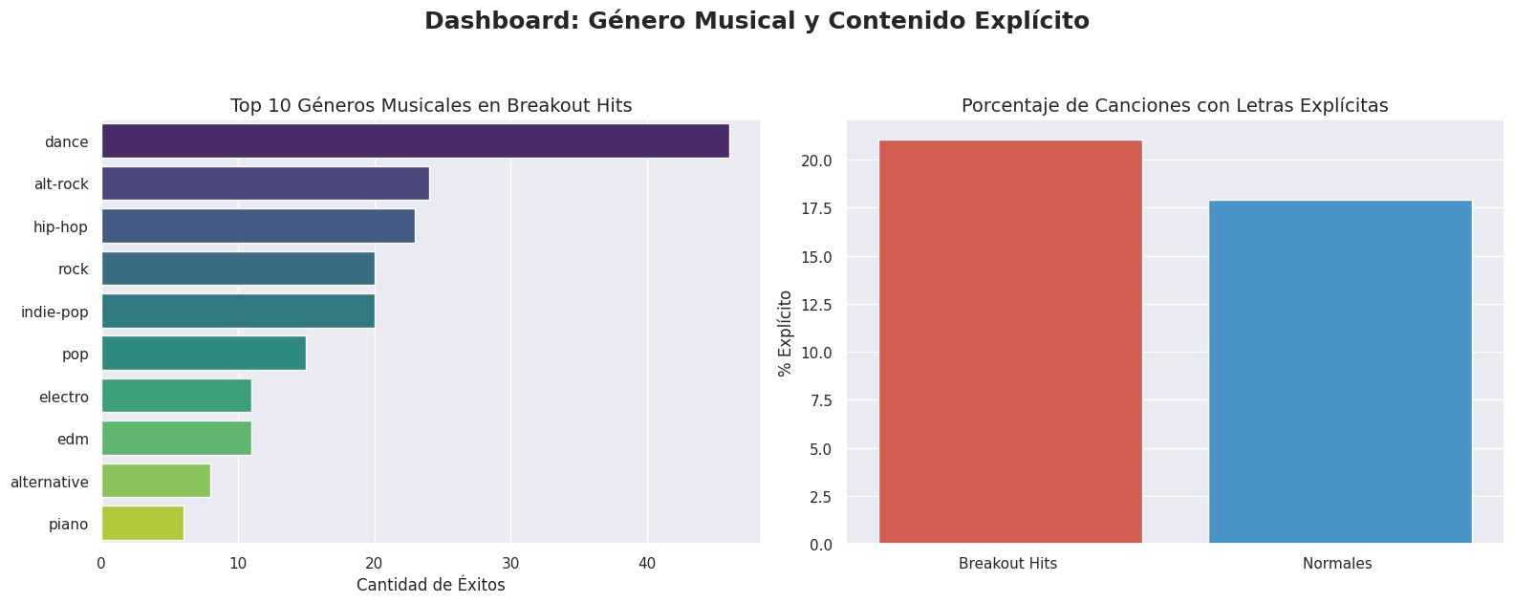
3.
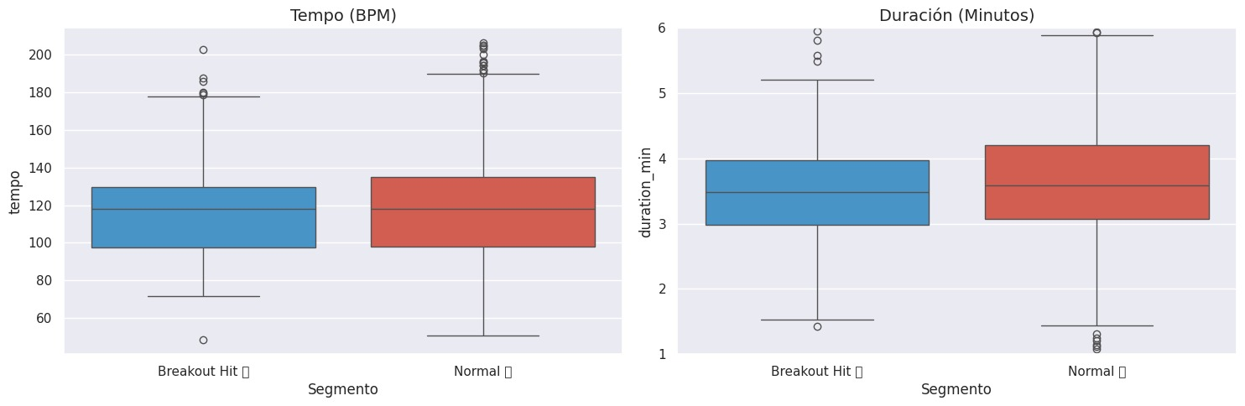
Para replicar un éxito sin depender de una base masiva de seguidores, los modelos estadísticos revelan 3 parámetros fundamentales:
- Perfil Acústico (Métricas de Sonido): El modelo exige alta danceability (impacto positivo de +1.59 en la varianza) estabilizada en un tempo de 110 a 130 BPM. La instrumentalidad pura es fuertemente penalizada (coeficiente -2.56); la presencia de una línea vocal predominante es obligatoria. Además, el valence muestra un impacto negativo (-2.53), indicando que el algoritmo y el público premian tonos musicales melancólicos o serios por sobre melodías puramente alegres.
- Optimización de Retención (Duración): Para maximizar la exposición algorítmica y evitar el abandono prematuro del usuario, la duración de la pista debe restringirse estrictamente a un rango intercuartílico de 2:30 a 3:15 minutos (150 a 195 segundos).
- Segmentación de Nicho y Semántica: El volumen de hits aislados demuestra que es estadísticamente más probable triunfar apuntando a comunidades dinámicas como el Dance (46 éxitos emergentes), Alt-Rock (24) o Hip-Hop (23) que al Pop genérico. Semánticamente, el 21.1% de los breakout hits contiene letras explícitas (vs. 17.9% en pistas normales), demostrando que la autenticidad sin censura no sufre penalizaciones de recomendación en el ecosistema de streaming actual.
Conclusiones
El análisis permite responder la pregunta de investigación identificando tres patrones. En primer lugar, las canciones de entre 3,5 y 4,5 minutos presentan la popularidad promedio más alta (35,29), seguidas por las de 2,5 a 3,5 minutos (33,79). En segundo lugar, los temas con popularidad alta muestran, en promedio, mayor bailabilidad (0,625), energía (0,666) y positividad (0,512) que los de baja popularidad; al observar los intervalos, las mejores valoraciones se concentran en zonas intermedias y no en los extremos. Por último, la cantidad de seguidores del artista exhibe una asociación más intensa con la popularidad de la canción (correlación 0,43) que las características sonoras estudiadas.
En consecuencia, los datos no respaldan una fórmula universal para producir un hit. La duración y el sonido aportan indicios útiles, pero la audiencia previa y la visibilidad del artista también parecen relevantes. Esta conclusión debe interpretarse con cautela: el indicador de popularidad de Spotify no equivale a un conteo directo de reproducciones, ventas o ingresos, y las asociaciones estadísticas no permiten afirmar causalidad. Además, el segundo conjunto contiene una proporción elevada de canciones de artistas con más de 10 millones de seguidores (42 %). La correlación entre popularidad del artista y de la canción es 0,47, aunque resulta parcialmente circular porque la primera se calcula a partir de la popularidad de sus canciones. La cantidad de seguidores y la popularidad también pueden influir en ambos sentidos.
Como extensiones, sería conveniente cruzar ambos conjuntos por track_id para estudiar los años de lanzamiento y los géneros, incorporar variables de promoción o presencia en playlists y aplicar modelos multivariados que permitan controlar factores simultáneos. También resultaría útil actualizar los datos de manera periódica, dado que la popularidad de Spotify considera tanto la actividad de escucha como su frecuencia.

Reflexión metodológica
La inteligencia artificial se utilizó como apoyo técnico, no como sustituto del análisis. En el notebook se documentan consultas a Claude para resolver sintaxis de pandas (conversión de milisegundos a minutos, eliminación de duplicados, pd.cut y groupby) y para construir visualizaciones con seaborn y matplotlib, incluido el mapa de correlaciones y el análisis de seguidores. Los prompts quedaron registrados junto a las celdas correspondientes. Para esta versión del informe también se utilizó Chat GPT como asistencia de organización y redacción a partir del README y del notebook compartidos.
La revisión de los resultados permitió contrastar los valores del README con las salidas del notebook y mantener las interpretaciones dentro de lo que efectivamente muestran las tablas y figuras. Entre los aprendizajes metodológicos se destacan la importancia de identificar duplicados antes de calcular promedios, definir categorías explícitas, acompañar los gráficos con medidas descriptivas y distinguir correlación de causalidad. También se observó que una relación no lineal puede pasar inadvertida en una matriz de correlaciones. La validación final de los datos, las decisiones analíticas y las conclusiones corresponde al grupo, que debe poder explicar y reproducir cada procedimiento.

Bibliografía
Dataset de canciones de spotify: (https://www.kaggle.com/datasets/saichaitanyareddyai/spotify-tracks-dataset-audio-features)
Dataset global de musica (2009-2025): (https://www.kaggle.com/datasets/wardabilal/spotify-global-music-dataset-20092025)
README de TDSxs: (https://github.com/TDSxs/Lab-Musica/blob/main/README.md)
Colab: (Trabajo Práctico Laboratorio)

